八下数学 | 一次函数
与几何图形综合的7种考法
类型一、面积问题
如图，直线AB的表达式为y=-3/4x+6，交x轴，y轴分别与B，A两点，点D坐标为（-4，0）点C在线段AB上，CD交y轴于点E．
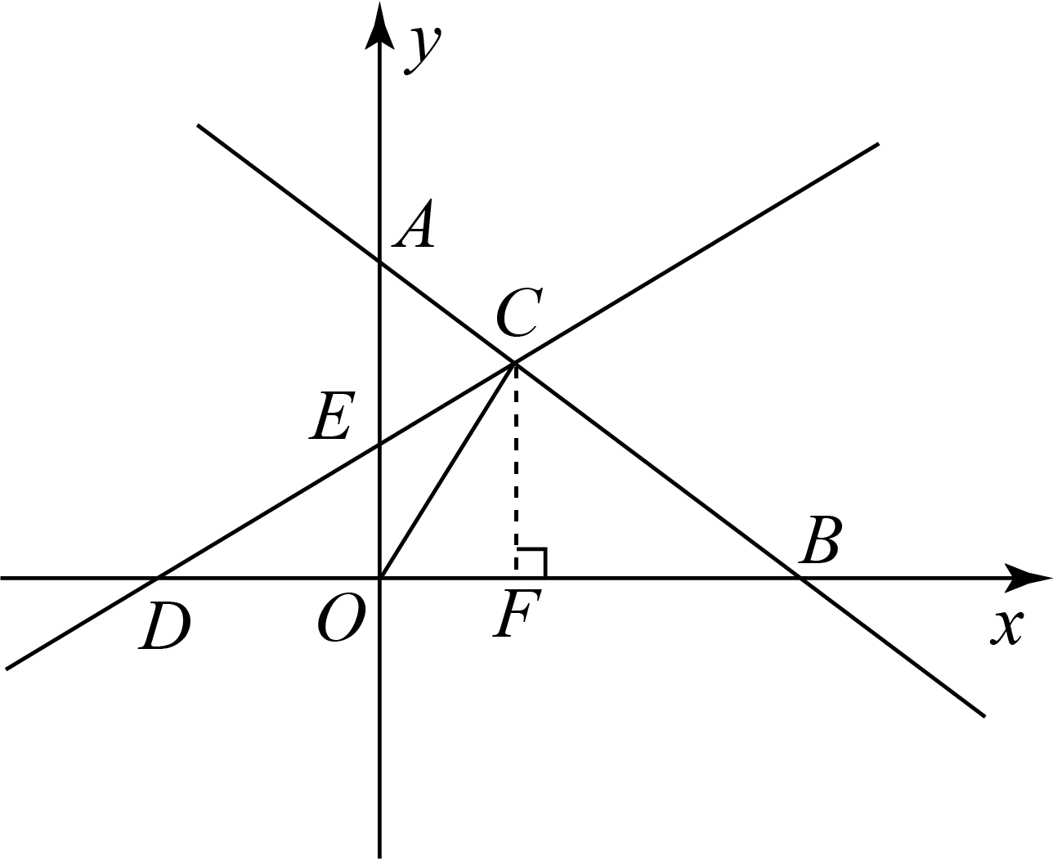
(1)求点A，B的坐标．
解：令x=0，则y=6，
令y=0，则-3/4x+6=0，
解得：x=8，
∴点A（0，6），B（8，0）；
(2)若CD=CB，求点C的坐标．
解：如图，过点C作CF⊥BD于点F，
∵CD⊥Ce，∴DF =BF，
∵点D坐标为（-4，0），点B的坐标为（8,0），
∴BD=12，OB=8，∴BF=6，∴OF=6，
∴点F的坐标为（2,0），
即点C的横坐标为2，
当x=2时，y=-3/4×2+6=4.5，
∴点C的坐标为（2，4.5）；
(3)若△ACE与△DOE的面积相等，在直线AB上有点P，满足△DOC与△DPC的面积相等，求点P坐标．
解：设点C的坐标为=8/3，
∴点C的坐标为（8/3，4），
设直线CD的解析式为y=mx+n，
把点（8/3，4），（-4，0）代入得：
8/3k+b=4，-4k+b=.0
解得：k=3/5，b=12/5，
∴直线CD的解析式为y=3/5x+12/5，
如图，连接\OP，
∵△DOC与△DPC的面积相等，
∴点O和点P到距离相等，
此时OP∥CD ，
∴直线OP的解析式为y=3/5x，
联立得：y=-3/4x+6，y=3/5x，解得：x=40/9，y=8/3，
∴点P的坐标为（40/9，8/3）．
类型二 、最值问题
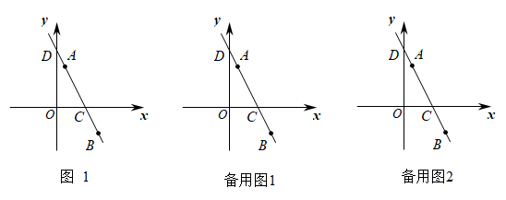
在平面直角坐标系中，已知直线l经过A（1/2，3）和B（3，-2）两点，且与x轴，y轴分别相交于C，D两点．

(1)求直线l的表达式；
解：设直线l的表达式是y=kx+b，
∵直线l经过A（1/2，3）和B（3，-2）两点，
∴1/2k+_b=3，3k+b=-2
解得：k=-2，b=4，
∴直线l的表达式是y=-2x+4；
(2)若点E在直线AB上，当△ODE的面积等于2时，求点E的坐标；
解：在y=-2x+4中，令x=0，则y=4，
∴D（0，4），∴OD=4，
设E（x，-2x+4），
∵△ODE的面积等于2，
∴1/2OD·|x|=2，即：1/2·4·|x|=2，
∴x=±1，
∴E（1，3）或（-1，6）；
(3)①在X轴上找一点P，使得|PA-PB|的值最小，则点p的坐标为（3/4，0）；
解：如图，
∵|PA-BP|≥0，
∴当AP=BP时，|PA-BP|最小，
故点P在线段AB的垂直平分线上，作线段AB的垂直平分线交x轴于点P，
则点P即为所求．∴PA=PB，
设P（x，0），
∴√（x-1/2）²+3²=√（x-3）²+21²，解得：x=3/4，
故点P的坐标为（3/4，0）
②在x轴上找一点q，使得|QA-QB|的值最大，则点Q的坐标为（8，0）．
解：如图，作B点关于x轴的对称点B’，
连接AB’并延长交x轴于Q，
则|QA-QB|=|QA-QB’|≤AB’，
即，当A，B’Q，三点共线时，|QA-QB|的值最大，
∵B（3，-2），∴B’（3，2）．
设直线AB’的解析式为y=mx+n，
把A，B的坐标代入得1/2m+n=3，3m+n=2,
解得m=-2/5，n=16/5，
∴直线AB’的解析式为：y=-2/5x+16/5
当y=0时，x=8，∴ Q（8，0）．
类型三、等腰三角形存在性问题
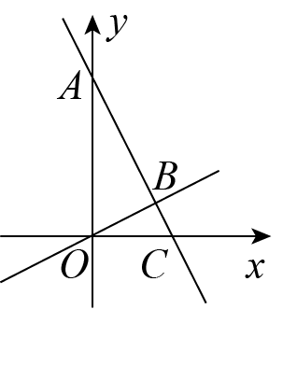
如图，一次函数y=kx+b（k≠0）的图象与x轴交于点C，与y轴交于点A（0,5），与正比例函数y=1/2x的图象交于点B，且点B的横坐标为2，点P为y轴上的一个动点．

(1)求B点的坐标和K、b的值；
(2)连接CP，当△ACP与△AOB的面积相等时，求点P的坐标；
(3)连接BP，是否存在点P使得△PAB为等腰三角形?若存在，请求出点P的坐标；若不存在，请说明理由．
类型四、直角三角形存在性问题
如图1，在平面直角坐标系xoy中，点O为坐标原点，直线AB:y=3/4x+b与直线AC:y=kx+9交于点A（2，n），与x轴分别交于点B（-6，0）和点C．点D为线段BC上一动点，将△ABD沿直线AD翻折得到VADE，线段AE交x轴于点F．
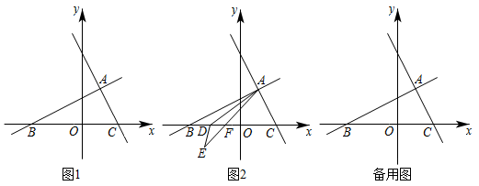

(1)直线AC的函数表达式．
(2)当点D在线段BO上，点E落在y轴上时，求点E的坐标．
(3)若△DEF为直角三角形，求点D的坐标．
类型五、等腰直角三角形存在性问题
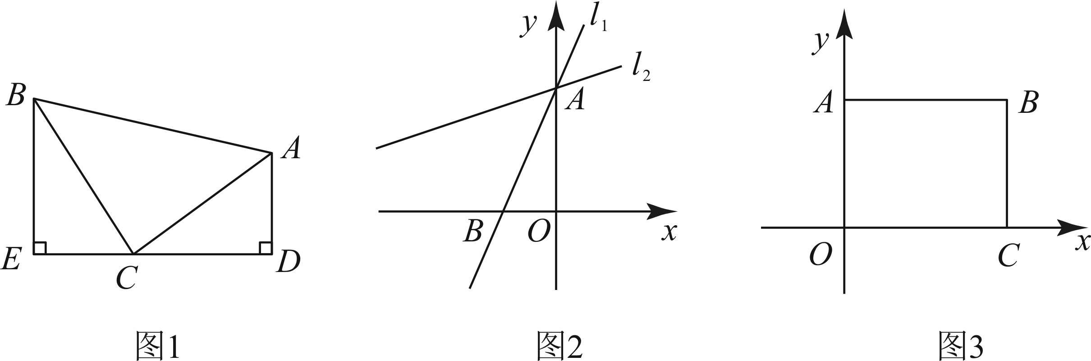
模型建立：如图1，等腰直角△ABC中，∠ACB=90°，CB=CA，直线ED经过点C，过A作AD⊥ED于D，过B作BE⊥ED于E．

(1)求证：△BEC≌△CDA．
(2)模型应用：已知直线l2:y=4/3x+4与y轴交与A点，将直线l1绕着A点顺时针旋转45°至l2，如图2，求l2的函数解析式．
(3)如图3，矩形ABCD，O为坐标原点，B的坐标为（8,6），A、C分别在坐标轴上，P是线段BC上动点，设PC=m，已知点D在第一象限，且是直线y=2x-6上的一点，若△APD是不以A为直角顶点的等腰直角三角形，请直接写出点D的坐标．
类型六、平行四边形存在性问题
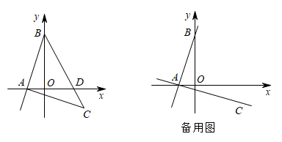
在平面直角坐标系xoy中，直线y=3x+6分别与x、y轴相交于A、B两点，将线段AB绕点A顺时针旋转90°得到线段AC．连接BC交x轴于点D．

(1)求点C的坐标；
(2)P为x轴上的动点，连接PB，PC，当|PB-PC|的值最大时，求此时点P的坐标．
(3)点E在直线AC上，点F在x轴上，若以B、D、E、F为顶点的四边形是平行四边形，直接写出点F的坐标；
类型七、菱形存在性问题
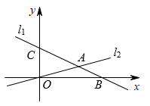
如图，在平面直角坐标系中，直线l1:y=-1/2x+4分别与x轴，y轴点B，C且与直线l2:y=1/3x交于点A，

(1)直接写出点B，C的坐标；B________；C________；
(2)若D是线段OA上的点，且△COD的面积为6，求直线CD的函数表达式；
(3)在（2）的条件下，设P是射线CD上的点，在平面内是否存在点Q，使以O，C，P，Q为顶点的四边形是菱形？若存在，请求点Q的坐标；若不存在，请说明理由．

八下数学 | 一次函数
与几何图形综合的7种考法
类型一、面积问题
如图，直线AB的表达式为y=-3/4x+6，交x轴，y轴分别与B，A两点，点D坐标为（-4，0）点C在线段AB上，CD交y轴于点E．
(1)求点A，B的坐标．
解：令x=0，则y=6，
令y=0，则-3/4x+6=0，
解得：x=8，
∴点A（0，6），B（8，0）；
(2)若CD=CB，求点C的坐标．
解：如图，过点C作CF⊥BD于点F，
∵CD⊥Ce，∴DF =BF，
∵点D坐标为（-4，0），点B的坐标为（8,0），
∴BD=12，OB=8，∴BF=6，∴OF=6，
∴点F的坐标为（2,0），
即点C的横坐标为2，
当x=2时，y=-3/4×2+6=4.5，
∴点C的坐标为（2，4.5）；
(3)若△ACE与△DOE的面积相等，在直线AB上有点P，满足△DOC与△DPC的面积相等，求点P坐标．
解：设点C的坐标为=8/3，
∴点C的坐标为（8/3，4），
设直线CD的解析式为y=mx+n，
把点（8/3，4），（-4，0）代入得：
8/3k+b=4，-4k+b=.0
解得：k=3/5，b=12/5，
∴直线CD的解析式为y=3/5x+12/5，
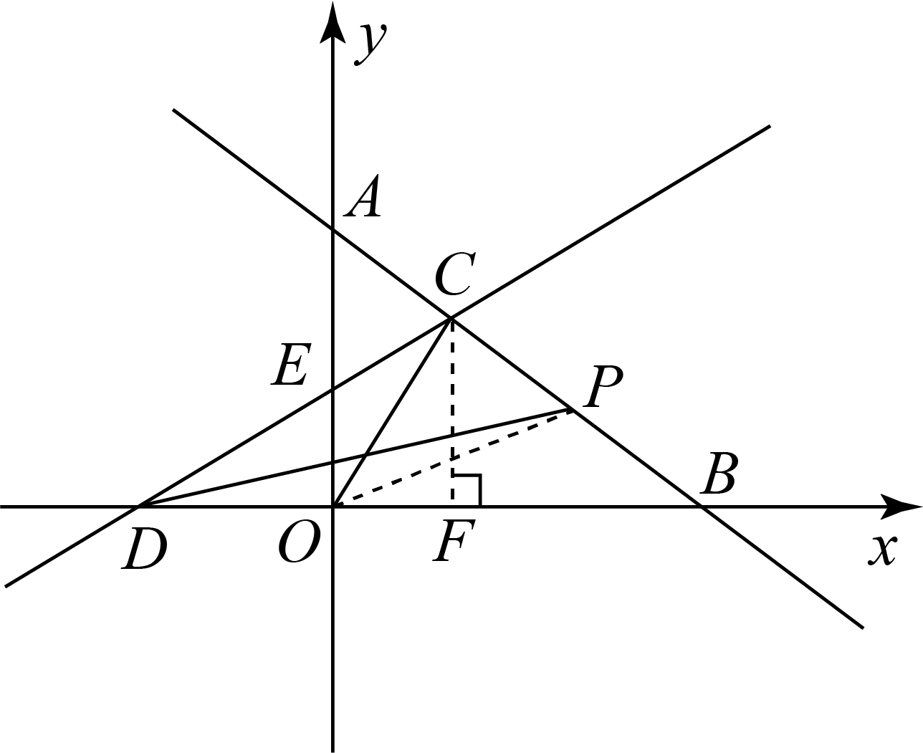
如图，连接\OP，
∵△DOC与△DPC的面积相等，
∴点O和点P到距离相等，
此时OP∥CD ，
∴直线OP的解析式为y=3/5x，
联立得：y=-3/4x+6，y=3/5x，解得：x=40/9，y=8/3，
∴点P的坐标为（40/9，8/3）．
类型二 、最值问题
在平面直角坐标系中，已知直线l经过A（1/2，3）和B（3，-2）两点，且与x轴，y轴分别相交于C，D两点．

(1)求直线l的表达式；
解：设直线l的表达式是y=kx+b，
∵直线l经过A（1/2，3）和B（3，-2）两点，
∴1/2k+_b=3，3k+b=-2
解得：k=-2，b=4，
∴直线l的表达式是y=-2x+4；
(2)若点E在直线AB上，当△ODE的面积等于2时，求点E的坐标；
解：在y=-2x+4中，令x=0，则y=4，
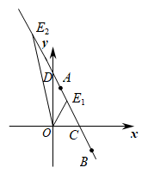
∴D（0，4），∴OD=4，
设E（x，-2x+4），
∵△ODE的面积等于2，
∴1/2OD·|x|=2，即：1/2·4·|x|=2，
∴x=±1，
∴E（1，3）或（-1，6）；
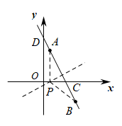
(3)①在X轴上找一点P，使得|PA-PB|的值最小，则点p的坐标为（3/4，0）；
解：如图，
∵|PA-BP|≥0，
∴当AP=BP时，|PA-BP|最小，
故点P在线段AB的垂直平分线上，作线段AB的垂直平分线交x轴于点P，
则点P即为所求．∴PA=PB，
设P（x，0），
∴√（x-1/2）²+3²=√（x-3）²+21²，解得：x=3/4，
故点P的坐标为（3/4，0）
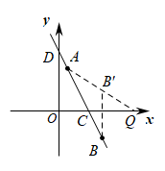
②在x轴上找一点q，使得|QA-QB|的值最大，则点Q的坐标为（8，0）．
解：如图，作B点关于x轴的对称点B’，
连接AB’并延长交x轴于Q，
则|QA-QB|=|QA-QB’|≤AB’，
即，当A，B’Q，三点共线时，|QA-QB|的值最大，
∵B（3，-2），∴B’（3，2）．
设直线AB’的解析式为y=mx+n，
把A，B的坐标代入得1/2m+n=3，3m+n=2,
解得m=-2/5，n=16/5，
∴直线AB’的解析式为：y=-2/5x+16/5
当y=0时，x=8，∴ Q（8，0）．
类型三、等腰三角形存在性问题
如图，一次函数y=kx+b（k≠0）的图象与x轴交于点C，与y轴交于点A（0,5），与正比例函数y=1/2x的图象交于点B，且点B的横坐标为2，点P为y轴上的一个动点．

(1)求B点的坐标和K、b的值；
(2)连接CP，当△ACP与△AOB的面积相等时，求点P的坐标；
(3)连接BP，是否存在点P使得△PAB为等腰三角形?若存在，请求出点P的坐标；若不存在，请说明理由．
类型四、直角三角形存在性问题
如图1，在平面直角坐标系xoy中，点O为坐标原点，直线AB:y=3/4x+b与直线AC:y=kx+9交于点A（2，n），与x轴分别交于点B（-6，0）和点C．点D为线段BC上一动点，将△ABD沿直线AD翻折得到VADE，线段AE交x轴于点F．

